國立澎湖科技大學102學年度
第一學期膳食衛生委員會會議紀錄

一、時間：103年11月19日上午10時10分
二、地點：學生活動中心一樓會議室
三、主席：王校長瑩瑋 紀錄：高惠娟
四、出席人員：如簽到冊
五、主席致詞（略）
六、業務報告：
- 感謝各委員們這學期協助督導便利商店及學生餐廳之衛生工作，以
確保師生飲食安全。有關各委員之輪值督導時間，本中心已先代為排定，請依個人時間於該週選擇一天之一餐前往稽核即可。有關輪值時間之安排或檢查表之內容，若有任何建議，歡迎各委員提出討論與指教。
- 本中心針對近來食安問題，不定時依教育部來文或電子郵件前往清查便利商店，若使用不合格產品立即下架，亦與店家密切注意衛生單位最新公布之不合格產品，迄今下架一款味丹牛肉泡麵，其餘皆未使用問題產品。除膳食委員每周一次前往衛生查核，本中心配合教育部通知共計另行查核5次。
其餘食品安全與衛生管理，依據教育部函轉各縣市衛生局或相關單位之食品抽驗結果，影印不合格廠商名冊予便利商店及學校餐廳參卓。
- 配合教育部推動之校園食材登錄政策，於今年12月份預定輔導本校店家上線登錄，詳細說明如附件一。
- 本學期預定於12/12-12/15由澎湖獅子會贊助三萬元辦理捐血活動，凡參加捐血者均可獲得面額100元之感恩餐券，適用於本校超商及學生餐廳，在此先感謝超商、學生餐廳之優惠協助。
七、 提案討論(略)
八、臨時動議(略)
九、主席結論：(略)
十、散會10時40分

附件一
學務處膳食衛生業務之食安事件處理流程

(一)校內部份
- 不定時接收教育部電子郵件通知最新問題產品及相關食安問題，立即查核校內學生餐廳或便利商店(目前僅有便利商店)之供餐或是否販賣問題食品。若有販賣問題食品則立即下架並通報教育部。
- 以電子郵件或網頁不定時宣傳食安問題及注意事項。
- 配合教育部政策於103年12月協助店家加入食材登錄平台，協助店家所供餐菜色之食材登錄，建置教育部、衛福部、地方政府與學校之食安事件通報系統(如下圖)，使將來學校內部店家之食品安全監控更有效率。
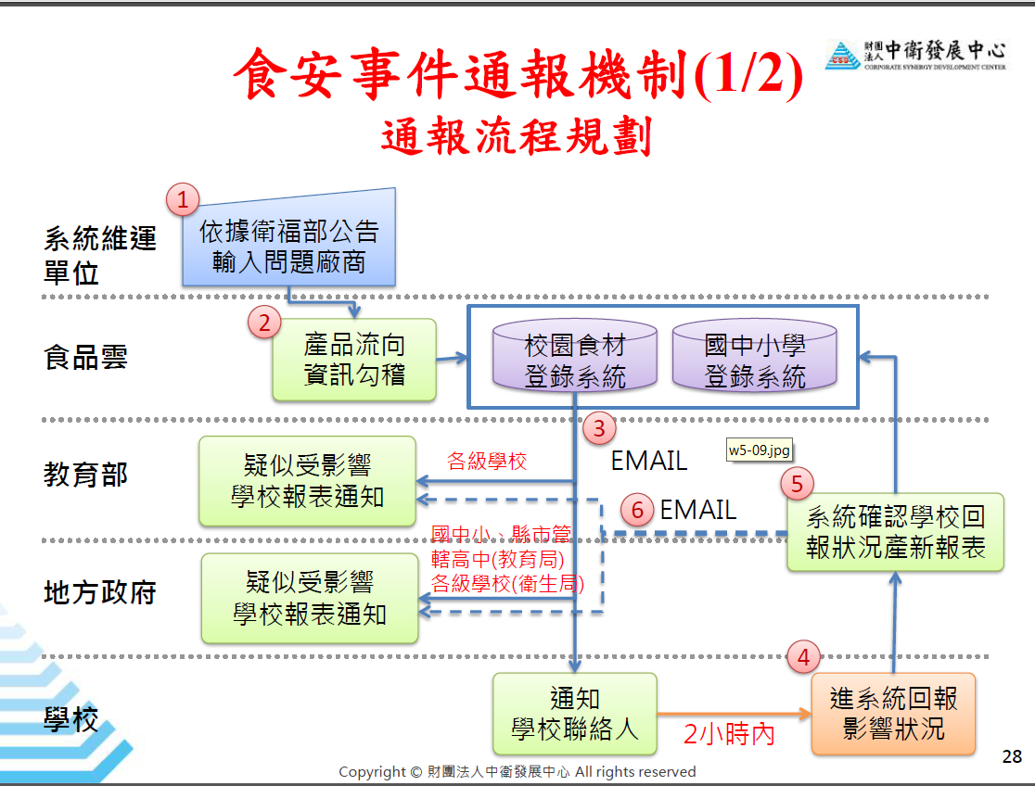

二、校外部分
1、不定時更新澎湖縣衛生局之食品稽查公告，以電子郵件或網頁公告食安最新
消息。
2、配合衛服部強制食品業者登錄規定，於103年12月31日後取得澎湖縣合格
登錄之食品店家(餐盒、小吃部)名冊，供校內訂購便當或盒餐選擇時參考。

